Reisverslag koorreis Oldebroek – 26 t/m 29 mei 2022

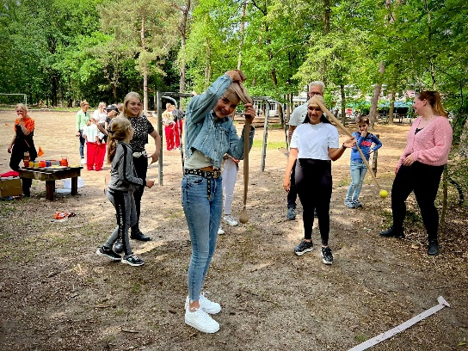
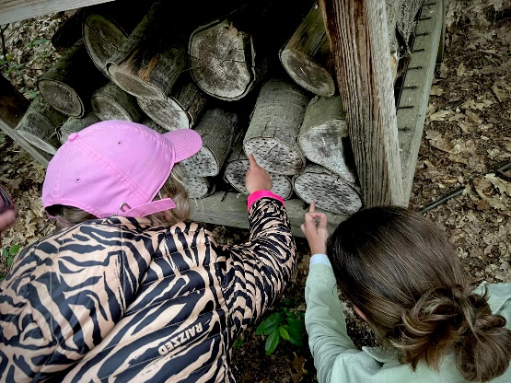
Op Hemelvaartsdag, donderdagochtend 26 mei, begon het avontuur. Iedereen was nog een beetje moe, maar had er wel veel zin in. Na een korte busrit waren we aangekomen in Oldebroek. De accommodatie waar we in verbleven was best wel krap. We hadden cozy kamers met stapelbedden en vier douches voor 35 man. Als dat maar goed komt... Alles was snel uitgepakt en het was al snel tijd om te lunchen. Hiervoor hadden we heerlijke flippen, broden & krentenbollen van Bakkerij van Pooij. Een paar broodjes verder en de spelletjesmiddag kon beginnen. Er waren veel verschillende spelletjes: de klassieke Zangertjespuzzel, rennen in één broek met ze drieën, spijkerpoepen, met een panty met een tennisbal op je hoofd pionnetjes omgooien en nog meer gektes. Na de spelletjesmiddag hadden we nog een repetitie en daarna hadden we het diner. Aan het einde van de dag stond er een speurtocht op de planning: recht door de bossen heen en een ijsje halen bij het lokale Landal-park. Naast de vragen beantwoorden was het doel een woord te vormen van de letters die onderweg te vinden waren, maar er was één letter kwijtgeraakt. Dit zorgde ervoor dat het wel een stuk lastiger was om het uiteindelijke woord te kunnen vormen: korenhart. Na de speurtocht werden er marshmallows geserveerd bij het kampvuur en was het al gauw bedtijd.
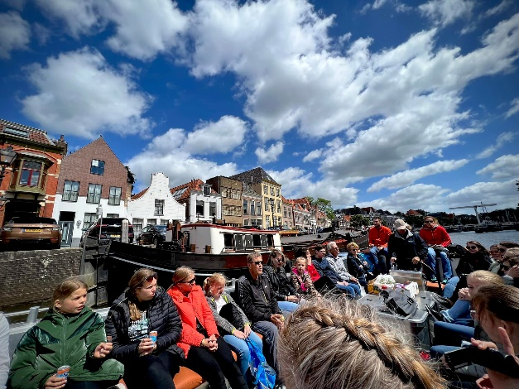
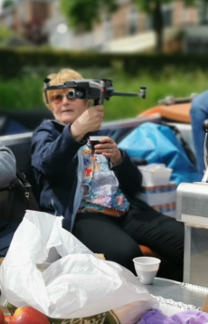
Op vrijdag stond om half acht alweer de wekker. Pascal maakte niet iedereen blij wakker met het liedje Guten Morgen Sonnenschein… Een ontbijt en repetitie verder vertrok het koor per tandem van Oldebroek richting Zwolle. De rit ernaar toe ging niet altijd helemaal soepel, onze gids Cees Ballap was af en toe even de weg kwijt. Het was even spannend waar de tandems geparkeerd konden worden maar na een klein halfuur zoeken was dat ook gelukt. Met een oude, maar bijzondere boot maakten we een tochtje om oud-Zwolle. De kapitein wist veel interessante dingen te vertellen over deze geschiedenisrijke stad en Jacco legde het tochtje vast met zijn drone. Tijdens deze mooie boottocht genoten we van de heerlijke appels van Rijkenberg. Als waardering voor de kapitein zongen we nog even het liedje The Lion Sleeps Tonight en dat vond hij heel leuk. Nu was het tijd om te gaan shoppen of even de stad te verkennen en iedereen ging zijn eigen gangetje. Rond half vier was de tijd al weer om en gingen we terug richting Oldebroek. Gelukkig ging de terugweg een stuk soepeler als de heenweg. ’s Avonds was er een leuke quiz, met algemene vragen en vragen over het koor. In de finale was de opdracht welk team de meeste liedjes die het koor óóit had gezongen kon opnoemen. Met Bruin in het team had team Bets deze vraag binnen gehaald en wonnen zij hiermee de quiz en een paar heerlijke chocoladestukken van Het Chocoladehuys gemaakt door Marina. Toen was het voor de kleintjes alweer bedtijd en werden de grote (kinderen) vermaakt met de Alleskunner à la Cees. Allemaal bijzondere spelletjes, bijvoorbeeld een spel waarbij de opdracht was om drie pingpongballetjes uit een tissue box van je kont af te schudden. Niet iedereen was hier goed in.
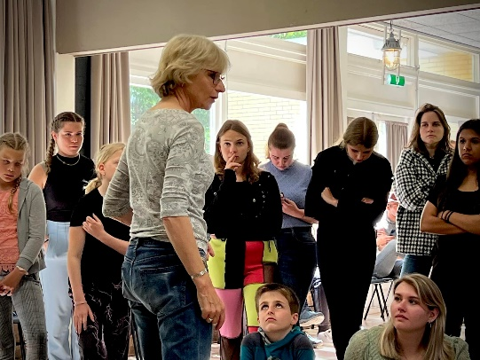
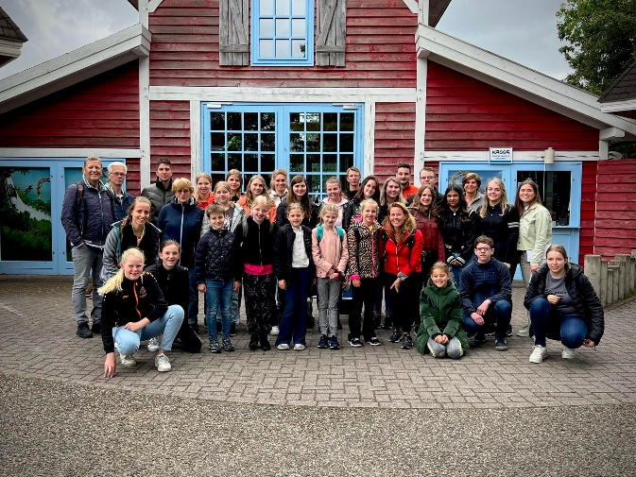
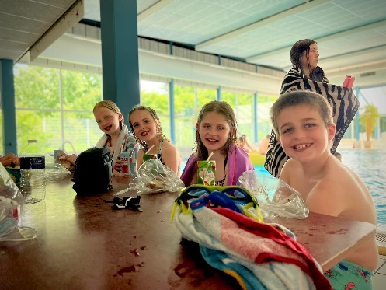
Zaterdag hadden we een workshop door Marijke de Wit en niet zomaar één! Ze leerde ons hoe we kunnen bewegen zodat het leuker is om naar het koor te kijken. Er is onder andere voor de liedjes The Moon en The Lion Sleeps Tonight een hele dans bedacht en geoefend. Helaas hebben we het nog niet bij een optreden kunnen toepassen. Na de workshop gingen we even zwemmen in het zwembad in de buurt. Eenmaal terug was iedereen nog even snel aan het oefenen voor de bonte avond. Als diner was er een barbecue geregeld, waarna snel alles werd klaargezet zodat de bonte avond kon beginnen. Er waren heel veel leuke acts, ook nog veel last-minute geïmproviseerd acts! Eigenlijk is iedereen wel een keer op het podium geweest.
De reis vloog voorbij, de laatste dag was alweer ingegaan. Het ontbijt was deze keer iets vroeger, want we wilden op tijd weg naar het pretpark. Het was nog even een verrassing waar we heen gingen: Avonturenpark Hellendoorn. Na een leuke groepsfoto ging ieder een eigen kant op. In de middag kwamen we allemaal weer samen voor de lunch. Hierbij had iedereen een snack menu. Rond vier uur stapten we in de bus en reden we weer terug richting Volendam. Het was weer een zeer geslaagde koorreis!

De Zangertjes van Volendam willen graag Bakkerij van Pooij bedanken voor het sponsoren van de flippen, broden & krentenbollen, De Groente en Fruitboxer Rijkenberg bedanken voor het sponsoren van de appels en Het Chocoladehuys bedanken voor het sponsoren van de chocolade.
Ryan Tuijp

